Минобрнауки России

Бузулукский гуманитарно-технологический институт

(филиал) федерального государственного бюджетного

образовательного учреждения

высшего профессионального образования

**«Оренбургский государственный университет»**

Кафедра *«Техническая эксплуатация и ремонта автомобилей»*

*А.О. Шустерман*

**Методические указания**

**по освоению дисциплины «Устройство и эксплуатация навесного оборудования транспортных и транспортно-технологических машин и оборудования»**

Уровень высшего образования

БАКАЛАВРИАТ

Направление подготовки

*23.03.03 Эксплуатация транспортно-технологических машин и комплексов*

(код и наименование направления подготовки)

*Сервис транспортных и технологических машин и оборудования (нефтегазодобыча)*

(наименование направленности (профиля) образовательной программы)

Квалификация

*Бакалавр*

Форма обучения

*Заочная*

Бузулук 2015

Устройство и эксплуатация навесного оборудования транспортных и транспортно-технологических машин и оборудования: методические указания для обучающихся по освоению дисциплины / А.О. Шустерман; Бузулукский гуманитарно-технолог. ин-т (филиал) ОГУ. – Бузулук: БГТИ (филиал) ОГУ, 2015.

Составитель ____________________ А.О. Шустерман

«___»______________2015 г.

Методические указания предназначены для студентов направления подготовки 23.03.03 Эксплуатация транспортно-технологических машин и комплексов заочного обучения.

Методические указания для обучающихся по освоению дисциплины являются приложением к рабочей программе по дисциплине.

**Содержание**

Введение 4

1 Виды работ студентов……………………………………………………………..5

2 Основные виды работ студентов и особенности их проведения при изучении курса…………………………………………………………………………………..5

# Введение

Цель методических указаний – помочь студенту в организации изучения дисциплины выполнения различных форм аудиторной и самостоятельной работы.

Для освоения данной дисциплины в вузе читаются лекции и проводятся практические занятия.

**Цель (цели)** освоения дисциплины:

- формирование у студентов знаний об устройстве, правил эксплуатации и основах технологических расчетов навесного оборудования Т и ТТМ для решения технических и технологических проблем эксплуатации транспортно-технологических машин и комплексов.

**Задачи:**

- изучить методики расчета навесного оборудования транспортно - технологических машин, используя современные технические средства;

- уметь разрабатывать и использовать графическую техническую документацию;

- изучить методики определения потребности производственно-технической базы предприятий в эксплуатационных ресурсах.

# 1 Виды работы студентов

Основные виды занятий: по курсу предусмотрено проведение лекционных занятий, на которых дается основной систематизированный материал, практические занятия, самостоятельная работа, сдача экзамена.

Самостоятельная работа предусматривает аудиторною и внеаудиторную работу.

Аудиторная самостоятельная работа по дисциплине выполняется на учебных занятиях под непосредственным руководством преподавателя и по его заданиям.

Внеаудиторная самостоятельная работа выполняется студентом по заданию преподавателя, но без его непосредственного участия.

Задания для самостоятельной работы содержатся в фонде оценочных средств по дисциплине. Выполненные задания к каждому разделу сдаются в письменном виде.

Содержание самостоятельной работы определяется в соответствии с рекомендуемыми видами заданий согласно рабочей программы дисциплины.

# 2 Основные виды работы студентов и особенности их проведения при изучении данного курса

**2.1 Рекомендации к прослушиванию лекционного курса**

Лекция – это развернутое, продолжительное и системное изложение сущности какой-либо учебной, научной проблемы. Основа лекции – теоретическое обобщение, в котором конкретный фактический материал служит иллюстрацией или необходимым отправным моментом, это форма учебного занятия, цель которого состоит в рассмотрении теоретических вопросов излагаемой дисциплины в логически выдержанной форме.

В учебном процессе в зависимости от дидактических задач и логики учебного материала мы будем использовать вводные, текущие и обзорные лекции; в зависимости от деятельности студентов - информационные, объяснительные, лекции - беседы.

Лекционная форма целесообразна в процессе:

* изучения нового материала, мало связанного с ранее изученным;
* рассмотрения сложного для самостоятельного изучения материала;
* подачи информации крупными блоками;
* выполнения определенного вида заданий по одной или нескольким темам либо разделам;
* применения изученного материала при решении практических задач.

В состав учебно-методических материалов лекционного курса включаются:

* учебники и учебные пособия, в том числе разработанные преподавателями кафедры, конспекты (тексты, схемы) лекций в печатном виде и /или электронном представлении - электронный учебник, файл с содержанием материала, излагаемого на лекциях, файл с раздаточными материалами;
* тесты и задания по различным темам лекций (разделам учебной дисциплины) для самоконтроля студентов;
* списки учебной литературы, рекомендуемой студентам в качестве основной и дополнительной по темам лекций (по соответствующей дисциплине).

Приступая к изучению дисциплины, студенту необходимо ознакомиться с тематическим планом занятий, списком рекомендованной учебной и научной литературы. Следует уяснить последовательность выполнения индивидуальных учебных заданий, темы и сроки проведения семинаров, написания учебных и творческих работ, завести в свою рабочую тетрадь.

При изучении дисциплины студенты выполняют следующие задания: изучают рекомендованную учебную и научную литературу; пишут контрольные работы, готовят презентации и сообщения к практическим занятиям; выполняют самостоятельные творческие работы, участвуют в выполнении практических заданий. Уровень и глубина усвоения дисциплины зависят от активной и систематической работы в данных направлениях.

**2.2 Рекомендации при подготовке к практическим занятиям**

Практические занятия относятся к основным видам учебных занятий. Они составляют важную часть профессиональной подготовки.

Подготовка к практическому занятию

* подберите необходимую учебную и справочную литературу, конспекты,
* освежите в памяти теоретические сведения, полученные на лекциях и в процессе самостоятельной работы,
* определитесь в целях и специфических особенностях практической работы.
* отберите те задачи и упражнения, которые позволят в полной мере реализовать цели и задачи предстоящей работы,
* прорешайте задачи, примеры из лекции, учебника,
* ответьте на контрольные вопросы.

**Тематика практических занятий**

**Тема 1. Методика расчета талевой системы подъемных агрегатов. Расчет талевого каната на сложное сопротивление**

Основой материал.

Талевая система буровой установки предназначена для подъема и поддержания на весу тяжелого бурового инструмента. Она представляет собой полиспастный механизм, который состоит из кронблока, установленного на вышке или мачте, талевого блока и талевого каната, являющегося гибкой связью между буровой лебедкой и подъемным крюком, подвешенным к талевому блоку. Под оснасткой талевой системы понимается навеска каната на шкивы кронблока и талевого блока в определенной последовательности, которая исключала бы перекрещивание каната и трение его ветвей друг о друга.

При небольших нагрузках на крюке спускоподъемные операции выполняют на прямом канате (рисунок 1, а). В геологоразведочном бурении применяют талевые системы трех типов:

* с креплением свободного конца каната к основанию буровой установки или якорю (талевая система с неподвижным концом каната), (рисунок 1, б, в),
* кронблоку мачты или вышки (рисунок 1, г),
* к талевому блоку (рисунок 1, д).

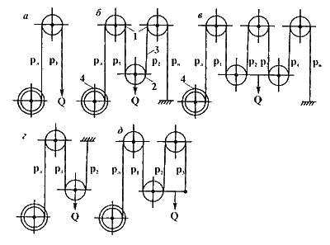

Рисунок 1 - Схемы талевых систем

Талевая система с неподвижным концом каната (симметричная талевая система) обеспечивает более равномерное распределение нагрузки на опоры вышки или мачты, а также позволяет устанавливать на неподвижной ветви талевого каната указатель веса инструмента и нагрузки на породоразрушающий инструмент.

При подвижном крюке ветви талевого каната равномерно нагружены силой

 (1)

где Q - нагрузка на крюке, Н (весом талевого блока можно пренебречь, так как при геологоразведочном бурении он незначительный);

uтс - число струн талевой системы, то есть число подвижных ветвей каната за исключением ветви, наматываемой на барабан лебедки.

В процессе бурения вследствие трения и изгиба каната усилия в ветвях полиспаста Р1, Р2......Рн распределяются неравномерно.

Поэтому нагрузка на крюке (Q, Н) определяется по формуле

 (2)

где Рл - натяжение ведущей ветви, Н;

η – коэффициент полезного действия одного шкива, для шкивов на подшипниках качения η=0,98.

Коэффициент полезного действия талевой системы (ηтс) определяется по формуле

 (3)

При определении числа струн талевой оснастки исходят из набольшей нагрузки на крюк Q. Ее определяют при подъеме наиболее тяжелого бурильного инструмента или наиболее тяжелой колонны обсадных труб.

 (4)

где λ1 - коэффициент длительной перегрузки двигателя; для электродвигателей λ1=1,3; для двигателей внутреннего сгорания λ1 =1,10-1,15.

Расчет каната ведется на сложное сопротивление, учитывающее совместное действие растяжения и изгиба. При этом вначале выбирают канат, по разрывному усилию (Рр, Н) исходя из усилия в ходовом конце каната.

Рр= Рх· К (5)

где К - коэффициент запаса прочности, который принимается равным 4...5

Напряжение от растяжения (σр, МПа) определяют по формуле

 (6)

где δ - диаметр проволоки в канате в м;

 i- количество проволок в канате.

Напряжение изгиба (σиз, МПа) определяют по формуле

 (7)

где Е- модуль упругости материала проволоки, равный 2,1 · 1011 Па;

D- диаметр шкива кронблока, м.

Суммарное напряжение (σсум, МПа) от растяжения и изгиба определяется по формуле

 (8)

Запас прочности Копределяется из соотношения

 (9)

где σв - предел прочности материала проволоки при растяжении, МПа.

Самостоятельная работа.

Задание на самостоятельную работу содержаться в фонде оценочных средств.

**Тема 2. Выбор установки для подземного ремонта скважин**

Основной материал.

Выбор необходимого наземного оборудования и инструмента для ремонта скважин производят исходя из категории и разновидности предстоящего подземного ремонта. Для ремонта скважин используют подъемные лебедки, монтируемые на самоходной транспортной базе – автомобиле или тракторе. Лебедка может монтироваться совместно с вышкой, талевой системой и другим оборудованием. В этом случае оборудование в целом называют подъемной установкой, а при более полной комплектации (насосом, ротором, вертлюгом и др.) – комплексом подъемного оборудования. Если на тракторе монтируют только лебедку, такой механизм называют подъемником.

В самоходных установках и подъемниках для привода лебедки и других вспомогательных механизмов, как правило, используют двигатель самой транспортной базы. Передача вращения осуществляется от механизма отбора мощности, через трансмиссию и коробку скоростей на барабан лебедки, при вращении которого наматывается или разматывается канат. Выбор установки, комплекса оборудования и инструмента зависит от глубины ремонтируемой скважины, характера и степени сложности работ. Основным критерием для выбора вышки и оборудования является их грузоподъемность.

В процессе ремонтных работ на вышку (мачту) действуют вертикальные и горизонтальные нагрузки. Выбор вышки производят по вертикальным нагрузкам, для чего определяют максимальное значение, которое может испытывать вышка в процессе ремонта скважины.

Агрегаты для ремонта скважин, которые применяются в нефтегазовом комплексе, довольно широко представлены на российском рынке. Более десятка отечественных предприятий выпускают данное мобильное оборудование с диапазоном грузоподъемности от 32 до 125 тонн.

Техника грузоподъемностью 32 тонны выпускается на заводе «Стройнефтемаш» (Ростов-на-Дону) – подъемник УПТА-37/32 базируется на шасси «КрАЗ-260», на Зеленодольском заводе им. Горького (Татарстан) - УРГ-32 на шасси полноприводного КАМАЗа, на башкирском предприятии «Красный пролетарий» (Стерлитамак) – А2-32 на шасси «Урал-4320-1912-30» и А4-32 – на шасси «КрАЗ-260Г».

Хорошим спросом у покупателей пользуются агрегаты грузоподъемностью 40 тонн. На Тюменском заводе «Нефтепроммаш» выпускается модель АПРС-40У на шасси «Урал-4320-1912-30». На этом же шасси базируется установка А5-40М, изготовленная на заводе «Красный пролетарий». Агрегат АПРС-40М, который предлагает Нижегородский машиностроительный завод, базируется на шасси «КрАЗ-260». На шасси автомобилей «КрАЗ» и «Урал» устанавливается АПРС-40 производства Тюменского судостроительного завода. На Кунгурском машиностроительном заводе выпускаются три модификации 40-тонных агрегатов для ремонта скважин, которые базируются на шасси «КрАЗ-260» и «Урал-4320-1912-30».

Две модели 60-тонных установок выпускает Ишимбайский завод «Нефтемаш» (Башкортостан). Модель УПА-60 предназначается для освоения и ремонта нефтяных и газовых скважин. Модель А-50МБ выполняет также бурение на глубину до 1200 м. Оба агрегата устанавливаются на шасси «КрАЗ-65101». На Кунгурском заводе выпускается ремонтная установка АР-60, которая также способна выполнять бурение на глубину до 1500 м. Агрегат базируется на автомобилях «КрАЗ-65101/260». Машиностроительный завод (Санкт-Петербург) тоже производит несколько модификаций подъемных установок для освоения и ремонта скважин грузоподъемностью 60 тонн, которые базируются на шасси «КрАЗ-65101».

Кунгурский завод предлагает ремонтные агрегаты грузоподъемностью 80 тонн, которые базируются на шасси «Урал-Ивеко-5531». Кроме ремонтных операций машина А-60/80И выполняет и буровые работы (глубина бурения до 2000 м).

На Кунгурском предприятие разработан также ремонтно-буровой агрегат АРБ-100, имеющий грузоподъемность 100 тонн. При ремонте машина может использоваться на скважинах глубиной до 5000 м, при бурении глубина достигает 2500 м. Установка базируется на четырехосном тягаче БЗКТ. Волгоградский завод буровой техники выпускает модель Р-125 грузоподъемностью 125 тонн, которая выполняет ремонт скважин глубиной до 6400 м, а ее модификация БР-125 производит как ремонт, так и бурение (глубина скважины до 3000 м). Установка базируется на шасси шестиосного вездехода МЗКТ-79191.

Агрегаты АР-32 и АР-32/40 созданы для проведения текущих ремонтов эксплуатационных скважин.

Транспортная база – автошасси КрАЗ-260Г. Привод устройств – от ходового мотора ЯМЗ-238Л.

Агрегаты различаются высочайшей проходимостью, разрешают стремительно делать установка на скважине. Кабина оператора расположена в конкретной близости от устья скважины и обеспечивает удобство и неплохой обзор рабочего места. Технические характеристики АР-32 и АР-32/40.

Агрегат АР-60 предназначен для освоения, ремонта и бурения нефтяных и газовых скважин.

Транспортная база подъемного блока – автошасси КрАЗ-65101. Привод устройств – от ходового мотора ЯМЗ-238М2.

Агрегат в выполнении для бурения комплектуется полатями верхового рабочего для вертикальной расстановки труб и буровым основанием с канделябром, насосным блоком на прицепе, ротором с интегрированным клиньевым захватом, транспортабельной котельной установкой либо воздушным теплогенератором.

По отдельному заказу агрегат поставляется с двухбарабанной лебедкой, комплектом устьевого, скважинного оборудования и инструмента для свабирования скважин, также комплектуется гидроприводным ключом и вертлюгом.

Агрегат А60/80 предназначен для освоения, ремонта и бурения нефтяных, газовых и нагнетательных скважин.

Транспортная база – автошасси БАЗ-69507/06.

Привод устройств – от ходового мотора ЯМЗ-238Н.

Агрегат обустроен торцовыми дисковыми муфтами, позволяющими исключить из комплекта дополнительный компрессор, малогабаритными гидравлическими аутригерами с огромным ходом, действенной регулируемой тормозной системой, зубчатой коробкой привода лебедки, восьмискоростной коробкой.

Агрегат АРБ-100 в зависимости от состава комплекса оборудования применяется для серьезного ремонта скважин, освоения способом свабирования, а также для бурения скважин различного предназначения: поисковых, гидрогеологических, водозаборных, нефтяных и газовых (эксплуатационных).

Агрегат состоит из последующих главных модулей:

– блок-подъемника на высокопроходимом шасси БАЗ-69091;

– насосного модуля на прицепе;

– циркуляционной системы, включающей блоки очистки, хранения и изготовления бурового раствора;

– модуля мобильного бурового основания на полуприцепе;

– энергетического модуля;

– транспортабельной котельной установки.

Агрегат А-50М предназначен для освоения, ремонта и выполнения комплекса работ по ликвидации аварий нефтяных, газовых и нагнетательных скважин.

Все механизмы агрегата, не считая промывочного насоса, смонтированы на авто шасси "Татра" либо КрАЗ —65101 с подогревателем типа ПЖД-44-П. Буровой насос НБ-125 смонтирован на прицепе типа 710 либо СМ-38326.

Привод устройств агрегата на автошасси КрАЗ-65101 – от ходового мотора ЯМЗ-238М2.

Привод подвесного оборудования агрегата и насосного блока осуществляется от мотора кара через коробку скоростей, раздаточную коробку, коробку отбора мощности и раздаточный редуктор. От раздаточного редуктора вращение передается буровому насосу и редуктору масляным насосом, питающим гидромотор привода ротора и гидроцилиндры подъема вышки. На вышке расположены подвески ключа и бурового рукава, соединенного с буровым насосом с помощью манифольда. По мере необходимости к талевому блоку может быть подвешен вертлюг с квадратной штангой. Перегрузка на крюке определяется с помощью индикатора веса, закрепленного на "мертвом" конце талевого каната.

Цепные передачи на подъемный вал барабана лебедки врубаются шинно пневматическими муфтами. Трансмиссионный вал при помощи цепных передач, включаемых шинно-пневматической и зубчатой муфтами, передает две скорости вращения промежуточному валу бурового ротора. Ввиду того, что раздаточный редуктор агрегата получает от коробки отбора мощности две скорости вращения, гидроротор и буровой насос также имеют две скорости вращения. Подъем и опускание вышки делается при работе кара на первой передаче и при одном включенном маслонасосе.

Агрегат БР-125 предназначен для эксплуатационного и разведочного бурения, ремонта и выполнения комплекса работ по ликвидации аварий нефтяных и газовых скважин.

Транспортная база – шестиосное ведомое шасси МЗКТ-79191 и полуприцеп 4МЗАП-99859.

Привод устройств – от автономных дизель-электростанций.

Агрегат представляет собой комплекс оборудования, устройств и приспособлений, скомпонованных в блоки и модули:

– блок вышечно-лебедочный мобильный, смонтированный на многоприводном шестиосном шасси;

– блок основания мобильный, смонтированный на серийном полуприцепе;

– насосный блок, состоящий из 2-ух модулей;

– циркуляционная система, состоящая из 2-ух блоков хранения, блока чистки, блока дегазатора; энергетического модуля.

Все модули агрегата выполнены с завышенной заводской готовностью, представляют собой цельнометаллические домики со съемной крышей.

Коммуникации (трубопроводные и кабельные) смонтированы в металлических контейнерах, которые во время работы агрегата выполняют функции трапов. Разъемы в местах соединений контейнеров между собой и с модулями (блоками) выполнены быстроразъемными соединениями.

Самостоятельная работа.

Задание на самостоятельную работу содержаться в фонде оценочных средств.

**Тема 3. Основы расчета оборудования для гидравлического разрыва пласта**

Основной материал

Все оборудование предназначенное для ГРП оснащается насосными установками, расчет которых приведен ниже.

Диаметр трубы рассчитывают по формуле

 (1)

где d – диаметр трубы (расчетный), м;

V – заданный расход жидкости, м3 / с;

W – средняя скорость жидкости, м/с.

Расчет выполняют отдельно для всасывающей линии и напорной,

По принятому действительному диаметру трубы уточняют среднюю скорость жидкости

**  (2)

Допустимую высоту всасывания рассчитывают по формуле

 (3)

где - допустимая высота всасывания, м;

Р1 – заданное давление в расходном резервуаре, Па;

Рн.п. – давление насыщенных паров жидкости при заданной температуре, Па;

Ƿ - плотность жидкости, кг/м3;

 - потери напора во всасывающей линии, м;

 - допустимый кавитационный запас, м.

Определение допустимого кавитационного запаса Критический запас

 (4)

где V – производительность насоса (заданный расход жидкости), м3/с;

n – частота вращения рабочего колеса насоса, об/мин.

Допустимый кавитационный запас увеличивают по сравнению с критическим на 20…30 %

Расчет потерь напора во всасывающей линии. Расчет выполняется по принципу сложения потерь напора.

 (5)

где λ – коэффициент трения;

l1 – длина всасывания линии, м;

d1 – диаметр всасывающей трубы, м;

ξобр.кл. ξп.п. – коэффициенты местных сопротивлений;

w1 – скорость жидкости во всасывающей линии, м/с.

Потребный напор Нпотр – напор в начале трубопровода, обеспечивающий заданный расход жидкости. Зависимость потребного напора от расхода Нпотр=f(V) называется кривой потребного напора, или характеристикой сети. Потребный напор вычисляют по формуле

 (6)

где Нг – геометрическая высота подъема жидкости, м;

Р1, Р2 – давление в резервуарах соответственно напорном и расходном, Па;

 - сумма коэффициентов местных сопротивлений на всем трубопроводе.

Сумма местных сопротивлений определяется по формуле

 (7)

где ξоб.кл – заборное устройство (обратный клапан с защитной сеткой) ;

ξп.п – плавный поворот (отвод);

ξзд – задвижка (или вентиль);

ξвых – выход из трубы (в аппарат Б).

Самостоятельная работа.

Задание на самостоятельную работу содержаться в фонде оценочных средств.

**Тема 4. Методика расчета фланца, шпилек и корпусных деталей насосов**

Основной материал

Расчет сводится к проверке прочности фланца на изгиб. Схема фланцевого соединения деталей фонтанной арматуры изображена на рисунке 1. При расчете фланца его можно представить в виде консольной балки с заделкой в сечении А-С и приложенной сосредоточенной силой Ррасч.

В опасном сечении А-С изгибающий момент (МАС, Н·м) определяется по формуле

 (1)

где l – плечо действия расчетной нагрузки, м.

 (2)

где Dш – диаметр делительной окружности центров отверстий под шпильки, м;

D3 – большой диаметр шейки, м;

DНП – диаметр наружный прокладки, м.

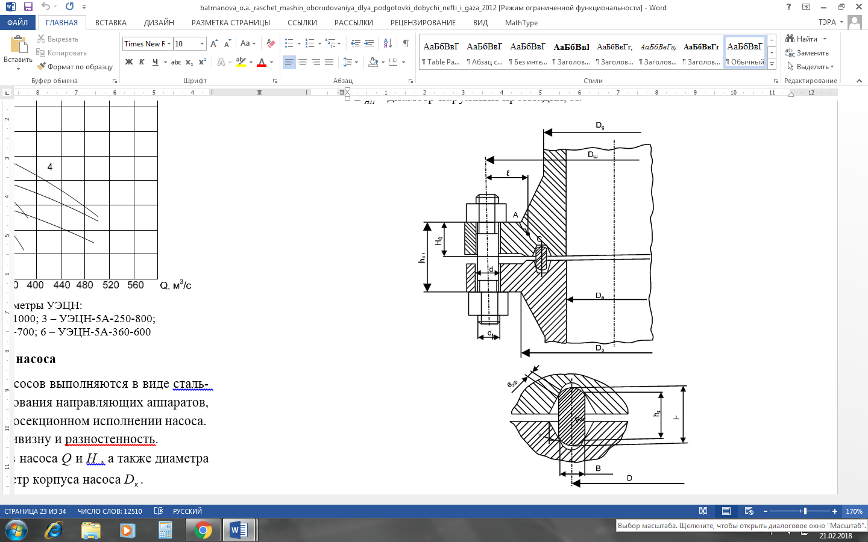

Рисунок 1 – Схема фланцевого диаметр наружный прокладки

## Момент сопротивления опасного сечения А-С изгибу (WАС, м3) определяется по формуле

 (3)

где Dрас – расчетный диаметр наиболее нагруженной точки сечения А-С.

 (4)

Hф – толщина тарелки фланца, м;

f – глубина канавки, м;

D3 – большой диаметр шейки, м;

Dcp. к – средний диаметр канавки фланца, м.

Напряжение изгиба (, Мпа) определяется по формуле

 (5)

где T – предел текучести для материала фланца, МПа;

nф– предел текучести и запас прочности для материала фланца, nф=2,25…3

Прочностной расчет шпилек ведется на основании расчетного усилия Ррасч. При числе шпилек zусилие, действующее на одну шпильку (Рш, кН) определяется по формуле

 (6)

Напряжение в шпильке (σрасч., МПа), определяется по формуле

 (7)

## где d1 – внутренний диаметр резьбы под шпильку, м;

T – предел текучести для материала шпильки, МПа;

nш– коэффициент запаса прочности шпильки, nш=3…5.

Корпусы погружных центробежных насосов выполняются в виде сталь- ных труб с внутренней расточкой для центрирования направляющих аппаратов, радиальных опор и узлов сочленения при многосекционном исполнении насоса.

В зависимости от заданных параметров насоса Q и H , а также диаметра обсадной колонны назначаем наружный диаметр корпуса насоса Dк .

Внутренний диаметр (Dвн, м) определяется по формуле

Dвн= Dк - 2δк (8)

где δк – толщина стенки корпуса, δк = 0,07 м.

Эквивалентное напряжение (σэкв, МПа) определяется по формуле

 (9)

где σТ – предел текучести материала корпуса, для стали 45 σТ =360 МПа;

σz – осевое напряжение в опасных сечениях корпуса, МПа;

στ – тангенциальное напряжение в опасных сечениях корпуса, МПа.

Расчет коэффициента запаса прочности

 (10)

где [n] – допускаемый коэффициент запаса прочности, [n] =1, 2…1,3 .

Самостоятельная работа.

Задание на самостоятельную работу содержаться в фонде оценочных средств.

**Тема 5. Расчет и конструирование приводной части поршневых и плунжерных насосов**

Основной материал

Из объемных нефтепромысловых насосов наиболее часто при­меняются стационарные и передвижные, поршневые или плунжерные насосы на агрегатах гидравлического разрыва пласта, про­мывочных агрегатах, передвижных цистернах, при перекачке не­больших количеств жидкости по промыслу, при подаче реагентов.

При создании поршневых насосов сначала рассчитывают их гидравлическую часть, а затем приводную (кривошипно-шатунный механизм и части передач, включенных в корпус насоса).

Разработку конструкции поршневого насоса можно вести в следующем порядке: 1) выбор схемы гидравлической части на­соса; 2) определение диаметра поршня, длины его хода и час­тоты ходов; 3) расчет и конструирование клапанов; 4) конструи­рование сборки гидравлической части насоса; 5) при необходимо­сти проверяют высоту всасывания; 6) расчет и конструирование компенсаторов; 7) расчет и конструирование приводной части насоса; 8) определение КПД насоса; 9) определение мощности приводного двигателя.

Нагрузка на приводную часть насоса обусловливается нагрузкой на поршни и силами трения в насосе.

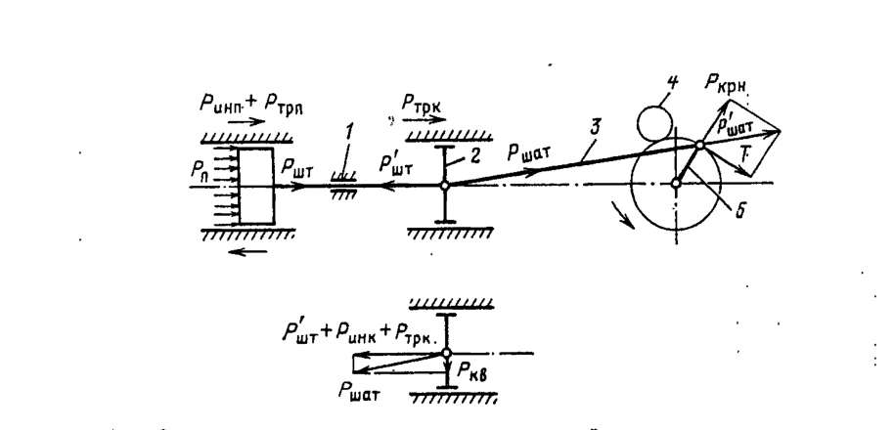

1 - уплотнение штока; 2 - направление штока; 3 - шатун; 4 - трансмиссионный вал; 5 - кривошип.

Рисунок 2 - Схема привода насоса и схема сил, действующих на поршень и шатунно-кривошипный механизм

По нагрузке на поршень (рисунок 2) с учетом сил трения и ди­намических сил находят усилия, действующие на шток - Ршт, Р'шт, шатун - Ршат, Р'шат, крейцкопф - Ркв, Р'шт, Рин к, Ртр к и кривошипный вал - Ркр н, Т. Знак плюс или минус сил зависит от направления инерционных сил движения поршня.

Сила Ршт учитывает силу давления жидкости на поршень Рп, инерционную силу от массы поршця Рш п и силу трения поршня о цилиндр Ртр п. Сила Р'шт равна сумме Ршт, инерционной силы от массы штока Рин шт и силы трения в сальнике или радиальной опоре (если они есть в конструкции насоса). Подобное рассмот­рение сил, действующих на остальные детали, даст возможность определить их величины.

Расчет деталей на статическую прочность выполняют по мак­симальной нагрузке. При этом динамические нагрузки учитывают коэффициентом kдс= 1,25-1,35 или определяют расчетом.

На выносливость детали рассчитывают с учетом наибольших и наименьших усилий. Для этого анализируют график усилий, приложенных к деталям привода поршней за один или за два полных цикла.

Направление вращения кривошипного вала предпочтительно выбирать так, чтобы вертикальная составляющая Рк в силы дей­ствия шатуна на палец крейцкопфа прижимала его к нижней на­правляющей.

Рассмотрим некоторые особенности расчета насоса.

Расчет поршня или плунжера. На поршень дей­ствуют сила от давления в цилиндре, и сила трения поршня о ци­линдр. Первую определяют по давлению и площади диамет­рального сечения поршня, вторую— по коэффициенту трения fтр и по силе прижатия к цилиндру концевого участка уплотнения поршня. Таким образом, сила трения поршня (Ртр п, Н) определяется по формуле

 (1)

где δ – ширина, пояска уплотнения, прижатого к цилиндру;

рн – рабочее давление, Па.

Если в насосе имеется плунжер, то сила трения в уплотнении плунжера (Ртр уп, Н) определяется по формуле

 (2)

где lс — длина сальника. м.

Расчет крейцкопфа. Крейцкопф (ползун) имеет корпус и чугунные накладки, которые прикреплены к нему и скользят по направлению корпуса. Направление корпуса, в свою очередь, имеет стальные накладки. Силу прижатия крейцкопфа к направ­лению определяют по Ркв и силе тяжести крейц­копфа, половины штока и шатуна.

При трении серых чугунов по стали давление (при скорости движения крейцкопфа — 1 м/с) принимают равным 2 МПа и ме­нее. При скорости 2 м/с давление рекомендуют снижать до 0,1 МПа. Для антифрикционных чугунов АКЧ-1 при скорости 5 м/с допустимо давление до 0,5 МПа.

Самостоятельная работа.

Задание на самостоятельную работу содержаться в фонде оценочных средств.

**2.3 Методические рекомендации по подготовке к тестированию**

Тестирование позволяет путем поиска правильного ответа и разбора допущенных ошибок лучше усвоить тот или иной материал. Для выполнения тестового задания, прежде всего, следует внимательно прочитать поставленный вопрос. После ознакомления с вопросом следует приступать к прочтению предлагаемых вариантов ответа. Необходимо прочитать все варианты и в качестве ответа следует выбрать индекс (цифровое обозначение), соответствующий правильному ответу. На выполнение теста отводится ограниченное время. Оно может варьироваться в зависимости от уровня тестируемых, сложности и объема теста. Как правило, время выполнения тестового задания определяется из расчета 30-45 секунд на один вопрос. К работе над тестовым заданием следует приступать после изучения рекомендованной литературы и материалов лекций.

**2.4 Методические рекомендации по подготовке к экзамену**

Цель экзамена - проверка и оценка уровня полученных студентом специальных познаний по учебной дисциплине, а также умения логически мыслить, аргументировать избранную научную позицию, реагировать на дополнительные вопросы, ориентироваться в массиве правовых норм. Оценке подлежит также и правильность речи студента. Дополнительной целью итогового контроля в виде экзамена является формирование у студента таких качеств, как организованность, ответственность, трудолюбие, самостоятельность. Студент в целях получения качественных и системных знаний должен начинать подготовку к экзамену задолго до его проведения, лучше с самого начала лекционного курса.  В ходе подготовки к экзамену студентам необходимо обращать внимание не только на уровень запоминания, но и на степень понимания излагаемых проблем.